PT4. Activitats cursors implícits + excepcions

1. Crear un procediment anomenat numEmpleDept a la que se li passi el nom d'un departament i que mostri el número d'empleats que treballen en aquell departament.
El procediment ha de mostrar el missatge 'nom departament no trobat' en cas que el nom del departament no existeixi.
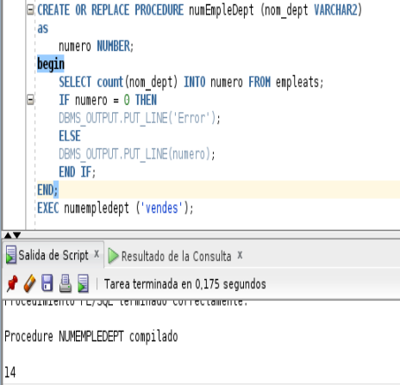
2. Crear una funció anomendada maxSouDept a la que se li passi el nom d'un departament que retorni el màxim sou dels empleats que treballen en aquell departament.
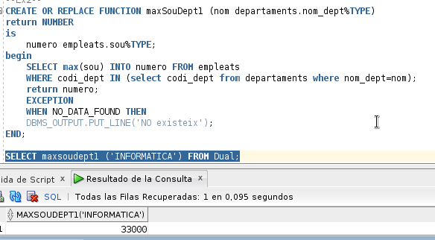

3. Modifica el procediment crear_depart:
CREATE OR REPLACE PROCEDURE crear_depart (
v_num_dept departaments.codi_dept%TYPE,
v_dnom departaments.nom_dept%TYPE DEFAULT 'PROVISIONAL',
v_planta departaments.planta%TYPE DEFAULT 1,
v_edifici departaments.edifici%TYPE DEFAULT 'PROVISIONAL',
v_ciutat departaments.ciutat%TYPE DEFAULT 'PROVISIONAL'
)
AS
BEGIN
INSERT INTO departaments VALUES (v_num_dept, v_dnom, v_planta,v_edifici,v_ciutat);
END;
per a que tingui el següent comportament:
  - Si el departament ja existeix modificarà les dades del departament
  - si no existeix, l'afegirà a la taula

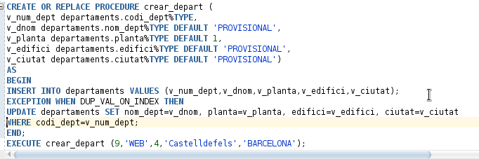

4. Crea el procediment canviAdrecaDepartament(nomOrigen, nomDestí) que assigni al
departament nomDestí la mateixa ciutat i edifici que el departament nomOrigen.
El programa indicarà si el departament nomOrigen existeix o no.

